**UNIVERSIDADE TÉCNICA DE ANGOLA**

**FACULDADE DE ENGENHARIAS**

**DEPARTAMENTO DE ENSINO E INVESTIGAÇÃO DAS TECNOLOGIAS DE INFORMAÇÃ E COMUNICAÇÃO-DEITIC**

**CURSO DE ENGENHARIA INFORMÁTICA**

**(DESENVOLVIMENTO DE UM SISTEMA DE GESTÃO DE MUNÍCIPES PARA ADMINISTRAÇÃO MUNICIPAL DE MALANJE)**

**ALEKSEI JUSTINO MATEUS DONDO DA SILVA**

**LUANDA-ANGOLA**

**MES/2020**

**UNIVERSIDADE TÉCNICA DE ANGOLA**

**FACULDADE DE ENGENHARIAS**

**DEPARTAMENTO DE ENSINO E INVESTIGAÇÃO DAS TECNOLOGIAS DE INFORMAÇÃ E COMUNICAÇÃO-DEITIC**

**CURSO DE ENGENHARIA INFORMÁTICA**

**(DESENVOLVIMENTO DE UM SISTEMA DE GESTÃO DE MUNÍCIPES PARA ADMINISTRAÇÃO MUNICIPAL DE MALANJE)**

**ALEKSEI JUSTINO MATEUS DONDO DA SILVA**

Trabalho de fim de curso apresentado a Universidade Técnica de Angola, como requisito para obtenção do título de licenciado em Engenharia Informática.

Orientador: Eng. Martinho Joaquim Kassequele. Licenciado

**LUANDA-ANGOLA**

**MES/2020**

**ALEKSEI JUSTINO MATEUS DONDO DA SILVA**

**(DESENVOLVIMENTO DE UM SISTEMA DE GESTÃO DE MUNÍCIPES PARA ADMINISTRAÇÃO MUNICIPAL DE MALANJE)**

**Aprovado**____/_____/_____

BANCA EXAMINADORA

Presidente do Júri.................................................................Assinatura..............................

Primeiro Vogal....................................................................Assinatura...............................

Segundo Vogal....................................................................Assinatura...............................

DEDICATÓRIA

Dedico este trabalho a minha esposa e filhas, aos meus pais e a todos que sempre estiveram ao meu lado desde o início e que me auxiliaram sempre para que, mesmo com todas as dificuldades, eu nunca desviasse do meu caminho.

AGRADECIMENTOS

Em primeiro lugar a Deus, que sempre me deu força e coragem nos momentos mais difíceis.

Á toda minha família e amigos, por sempre me estimularem a crescer cada vez mais e me auxiliarem naquilo que precisei no momento.

Ao orientador Lic. Martinho Kassequele, e co-orientador Msc. Amiraldes Xavier, que muito me inspiraram e apoiaram nessa árdua trajectória.

Aos funcionários da Administração Municipal de Malanje que sempre disponibilizaram seu precioso tempo para responder e esclarecer certas questões.

Á DPPF/Minint/Malanje, na pessoa do Director Fernando Zage meu chefe e colegas que sempre souberam controlar a minha ausência no local de serviço.

Aos meus preciosos colegas de sala, Manuel Lopes, Zola Panzo, Edgar André, Ariclenes Quíssua, Teófilo Félix e Nelson Sofonias, que sempre me apoiaram moral e psicologicamente a não desistir dessa luta.

Epígrafe

*A persistência é o caminho do êxito. (Charlie Chaplin)*

RESUMO

O controle de munícipes de uma determinada província tem sido uma tarefa árdua e custosa por parte dos órgãos do aparelho do estado. As Administrações têm se deparado com este grande empecilho quando se pretende controlar a estatística dos munícipes por localidades ou bairros. Esta é uma tarefa que as administrações municipais precisam realizar devidos as actividades que os munícipes realizam ao longo de sua estadia enquanto residente num município.

Dada a relevância, o gerenciamento de munícipes é indispensável pois providencia maior controlo da serie de documentos que se emite para cada munícipe.

Nesta senda, o trabalho aqui apresentado, descreve uma alternativa eficiente e eficaz que permite as Administrações Municipais a terem maior rigor e controlo dos munícipes que habitam naquele município e o histórico de documentação dos mesmos. Esta alternativa traduz-se em desenvolver um sistema de gerenciamento de munícipes (SiGMun), apoiando as tecnologias de informação e comunicação (Tic´s), utilizando os princípios que regem as boas práticas de desenvolvimento de software, tais como: aplicação do padrão arquitetural ASP.net MVC, aplicação do boostrap para termos um website responsivo, ajustável a qualquer ecrã e injeção de dependência de modo a impedir que haja no nosso projecto um forte acoplamento dos componentes.

**Palavras Chaves:** Gerenciamento; Munícipe; Malanje; Controlo Estatístico;

ABSTRACT

The control of citizens in a given province has been an arduous and costly task on the part of the organs of the state apparatus. Administrations have faced this great obstacle when it comes to controlling the statistics of residents by localities or neighborhoods. This is a task that municipal administrations need to carry out due to the activities that residents carry out throughout their stay as a resident in a municipality.

Given the relevance, the management of citizens is indispensable because it provides greater control over the series of documents that are issued to each citizen.

In this way, the work presented here, describes an efficient and effective alternative that allows the Municipal Administrations to have more rigor and control of the citizens who live in that municipality and the history of their documentation. This alternative translates into developing a citizen management system (SiGMun), supporting information and communication technologies (Tic´s), using the principles that govern good software development practices, such as: application of the architectural standard ASP.net MVC, application of boostrap to have a responsive website, adjustable to any screen and dependency injection in order to prevent a strong component coupling in our project.

**Keys Words:** Managment; citizen; Malanje; Statistical Control;

LISTA DE SIGLA E ABREVIATURAS

|  |  |
| --- | --- |
| AJAX | -Asynchronous Javascript and Xml |
| API | -Application Programming Interface |
| BACK-END | -Parte de Retaguarda, lado do Servidor |
| DB | -Data Base |
| CSS | -Folha de Estilo em Cascata |
| DHCP | -Dinamic Host Configuration Protocol |
| DLL | -Biblioteca de Vínculo Dinâmico |
| DNS | -Domain Name System |
| FK | -Foreign Key |
| FRONT-END | -Interface frontal, lado do cliente |
| HTML | -HyperText Markup Language |
| IDE | -Integrated Development Environment |
| IEEE | -Instituto de Engenheiro Electrónicos e Electricistas |
| IP | -Internet Protocol |
| MVC | -Model View Controller |
| OO | -Orientação a Objectos |
| OOP | -Programação Orientada a Objectos |
| PK | -Primary Key |
| SGBD | -Sistema de Gerenciamento de Banco de Dados |
| SGDBR | - Sistema de Gerenciamento de Banco de Dados Relacional |
| SQL | -Structured Language Query |
| UC | -Use Case |
| UML | -Unified Modeling Language |
| XML | -Extensible Markup Language |
| CASE | -Computer -Aided Software Engineering |
| DADI | -Definition Architecture Design Implementation |
| DDL | -Data Definition Language |
| DML | -Data Manipulation Language |
| DQL | -Data Query Language |
| DCL | -Data Control Language |
| DTL | -Data Transaction Language |
| FDD | -Feature Driven Development |
| GUI | -Graphical User Interface |
| ISSO | -International Organization Standardization |
| ISS | -Internet Information Service |
| LDAP | -Lightweight Directory Access Protocol |
| LDF | -Log Data File |
| LINQ | -Language Integrated Query |
| MDF | -Master Data File |
| RF | -Requisitos Funcionais |
| RNF | -Requisitos Não Funcionais |
| RN | -Regras de Negócio |
| REST | -Representation State Transfer |
| SDLC | -Software Development Life Cycle |
| SI | -Sistema de Informação |
| SPA | -Single Page Application |
| SOAP | -Single Object Application Protocol |
| URL | -Uniform Resource Locator |
| WWW | -World Wide Web |
| XP | -Extreme Programming |
| EAI | -Enterprise Application Integration |

LISTA DE FIGURAS

LISTA DE TABELAS

ÍNDICE

INTRODUÇÃO

DEFINIÇÃO DO PROBLEMA

JUSTIFICATIVA

OBJECTIVOS

OBJECTIVOS GERAIS

OBJECTIVOS ESPECÍFICOS

DELIMITAÇÃO

ESTRUTURA DO TRABALHO

FUNDAMENTAÇÃO TEÓRICA

1. Capítulo: Fundamentação teórica

1. Capítulo: METODOLOGIA
   1. Tipo de Pesquisa
   2. Campo de Estudo
   3. Levantamento de Requisitos

Os requisitos de um sistema são as descrições do que o sistema deve fazer, os serviços que oferece e as restrições a seu funcionamento. Esses requisitos reflectem as necessidades dos clientes para um sistema que serve a uma finalidade determinada (SommerVille, 2011).

Nesta fase procedemos a recolha de informações relativas ao projecto, de modo que foram obtidas por meio de entrevistas e aplicação de questionários estruturado aos funcionários da Administração Municipal de Malanje.

* + 1. Analise de requisitos

Segundo a IEEE a análise de requisitos é o processo que envolve o estudo das necessidades do usuário para se encontrar uma definição correcta ou completa do sistema ou dos requisitos do software. Essa análise de requisitos é vital para o desenvolvimento do sistema, pois ela vai determinar o sucesso ou fracasso do projecto (QUITERIO,2012).

Desta forma, os requisitos de software são frequentemente classificados como: Requisitos funcionais e requisitos não funcionais.

* + 1. Requisitos Funcionais

Os requisitos funcionais são as reais necessidades do cliente. São as funcionalidades que satisfazem o desejo dos futuros utilizadores do sistema.

Conforme Marinela (2013), “Descrevem funcionalidade ou serviços que o sistema de fornecer, como irá reagir a entradas particulares e como irá se comportar em determinadas situações.”

|  |  |
| --- | --- |
| Código | Descrição |
| RF1 | O sistema deve permitir que o Administrador cadastre e actualize dados de perfis dos usuários. |
| RF2 | O sistema deve permitir que o Administrador cadastre e actualize dados dos usuários. |
| RF3 | O sistema deve permitir que o Administrador cadastre e actualize os dados dos Bancos que serão efectuados os pagamentos. |
| RF4 | O sistema deve permitir que o Administrador cadastre e actualize os tipos pagamentos aceites. |
| RF5 | O sistema deve permitir que o Administrador cadastre e actualize os tipos Tipos de Documentos que serão emitidos. |
| RF6 | O sistema deve permitir que o Administrador cadastre e actualize os dados da finalidade dos Documentos que serão emitidos. |
| RF7 | O sistema deve permitir que o usuário cadastre e actualize dados dos Munícipes |
| RF8 | O sistema deve permitir que o usuário cadastre e actualize informações de identificação dos familiares do Munícipe. |
| RF9 | O sistema deve permitir que o usuário cadastre e actualize os dados da morada dos Munícipes. |
| RF10 | O sistema deve permitir que o usuário faça emissão de documentos. |
| RF11 | O sistema deve permitir que o usuário escolha a forma de pagamento |
| RF12 | O sistema deve permitir que o usuário efectuei o pagamento. |
| RF13 | O sistema deve permitir que o usuário visualize e imprima o documento. |
| RF14 | O sistema deve permitir que o usuário emita o Cartão de Identificação do Munícipe |
| RF15 | O sistema deve permitir que o usuário faça diversas consultas. |
| RF16 | O sistema deve permitir que o usuário emita, visualize ou imprima relatórios. |

* + 1. Requisitos Não Funcionais

Os Requisitos não funcionais são as restrições impostas para manter o melhor funcionamento do sistema. Segundo Sommerville (2011):[…] são restrições aos serviços ou funções oferecidos pelo sistema[…]. Desta forma, conseguimos extrair os seguintes:

|  |  |  |
| --- | --- | --- |
| Código | Atributos de Qualidade | Descrição |
| RNF1 | Usabilidade | O sistema possuirá uma interface amigável, no nosso idioma, menus, botões e tabela com cores que não cansam a visão mesmo durante muito tempo. |
| RNF2 | Segurança | O sistema possuirá um mecanismo de autenticação por login.  O sistema possuirá um algoritmo de criptografia MD5.  O sistema possuirá níveis de autorização. |
| RNF3 | Funcionalidade |  |
| RNF4 | Confiabilidade |  |
| RNF | Manutenibilidade |  |
| RNF | Escalabilidade |  |
| RNF | Portabilidade |  |

* + 1. Regras de Negócio

As regras de negócio são critérios e restrições estabelecidas pelas empresas para impulsionar o sucesso da mesma.

Regras de negócio tornam-se requisitos, ou seja, podem ser implementadas em um sistema de software como uma forma de requisitos desse sistema (WIKIPEDIA, 2020).

|  |  |
| --- | --- |
|  |  |
|  |  |
|  |  |
|  |  |
|  |  |

* 1. Análise do Sistema
     1. Diagramas do Sistema
     2. Diagrama de caso de Uso
     3. Descrição dos Principais Casos de Uso
     4. Diagrama Entidade-Relacionamento

Regras de negócio tornam-se requisitos, ou seja, podem ser implementadas em um sistema de software como uma forma de requisitos desse sistema (WIKIPEDIA, 2020).

Figura : Diagrama Entidade-Relacionamento

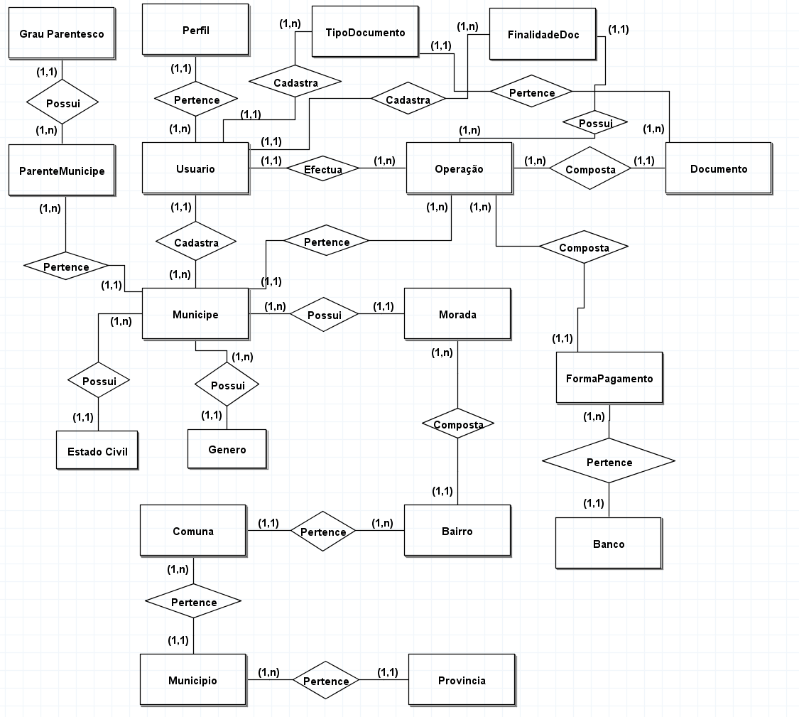Fonte: Criada pelo próprio autor.

* + 1. Diagrama Lógico
    2. Diagrama de Classe
    3. Diagrama de Sequência
    4. Diagrama de Instalação
  1. Ferramentas de Desenvolvimento
  2. Arquitectura lógica do Sistema
     1. Camada de Apresentação
     2. Camada de Serviço
     3. Camada de Aplicação
     4. Camada de Domínio
     5. Camada de Infraestrutura
  3. Desenvolvimento de base de Dados
     1. Criação de base de dados
  4. Tecnologias implementadas no projecto
     1. Base de Dados
        1. Entity framework
        2. Procedimentos armazenados
        3. Sequências
        4. Paralelismo
     2. Programação
        1. Asp.NET 4.8
        2. Booststrap
        3. Jquery
        4. Inversão de Controle
        5. Injecção de Dependência
        6. Padrão de repositório
        7. Scaffolding
        8. Nuget
        9. Asp.NET Identity 2.1
        10. Ado.NET
        11. Json
  5. Fase de Testes
     + 1. Teste de Unidade
       2. Teste de Integração
       3. Teste de Aceitação

1. Capítulo: Fundamentação teórica
   1. Descrição do Projecto
   2. Interfaces do Sistema
   3. Tela do Administrador
   4. Tela do Atendente